Bij deze proef ga je op je eigen creatieve manier een polymeermolecuul knutselen.

## Inleiding

Een polymeer bestaat uit een ketting van aaneengeregen monomeren.

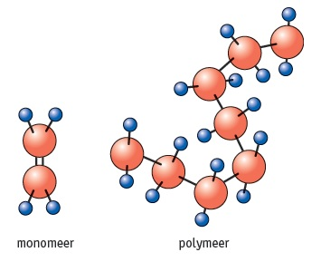

## Onderzoeksvraag

Hoe maak je van een polymeer een monomeer?

## Benodigdheden

Knutselmaterialen zoals: klei, karton, draad, paperclips, elastiek, lucifers, etc.

## Werkwijze

1. Maak een zelfbedacht molecuul (monomeer) met de beschikbare materialen.
2. Maak van je monomeer een polymeer.
3. Teken het polymeer dat je hebt gemaakt en gebruik hiervoor je practicumlogboek.
4. Geef in de tekening aan wat het monomeer van je polymeer is.